** Исх.№ 1 от 24.01.2024г**

**Публичный отчет**

**о работе первичной профсоюзной организации за 2023 год**

**МБДОУ Кожановский детский сад.**

Наша первичная профсоюзная организация является структурным звеном организации профсоюзов работников народного образования и науки Российской Федерации. В своей деятельности первичная профсоюзная организация руководствуется Уставом профсоюза, Законом РФ «О профессиональных союзах их правах и гарантиях деятельности», действующим законодательством и нормативными актами. Основными целями профсоюза является представительство и защита социально-трудовых прав и профессиональных интересов членов профсоюза

На сегодняшний день наша первичная профсоюзная организация насчитывает всего 18 человек, из 20 работающих, что составляет 90% от общего количества работающих в учреждении. Для оперативного учёта членов профсоюза все члены профсоюза внесены в единую базу АИС , система постоянно обновляется. В течении пяти лет заполняется социальный паспорт коллектива.

**Деятельность профсоюзной организации**

Главным фактором членства в**профсоюзе**является совместнаяработа **профсоюзной организации** и администрации детского сада по защите социально-трудовых и**профессиональных интересов членов** профсоюза работников образования и науки РФ.

В нашем **профсоюзном**комитете работает 5 человек. Вся работа **профсоюзного**комитета проводится в тесном сотрудничестве с администрацией дошкольного учреждения, так как взаимопонимание и взаимоподдержка **определяет**стиль новых современных взаимоотношений партнёрства между руководителем и**профсоюзным активом.** Работа **профсоюзной организации** заключается в основном в **представлении**интересов, трудящихся на всех видах совещаний, разработке и утверждении *«*Коллективного договора» который заключили на

2023-2025гг. В коллективный договор были добавлены следующие пункты:

-порядок и условия предоставления педагогическим работникам длительного отпуска сроком до одного года

-дистанционная (удаленная) работа

-Работодатель представляет работникам, прошедшим вакцинацию (ревакцинацию) против коронавирусной инфекции

(COVID-19), оплачиваемый день отдыха с сохранением заработной платы.  Оплата производится из фонда оплаты труда учреждения. Подтверждением о прохождении вакцинации является медицинский сертификат о профилактических прививках против коронавирусной инфекции (COVID-19). Оплачиваемый день отдыха предоставляется по заявлению работника. Основным инструментом социального партнерства между работодателем и Профсоюзной организацией является Коллективный договор, который регулирует вопросы условий труда, организации отдыха, предоставления льгот и гарантий работникам общеобразовательного учреждения. Договор позволяет расширить рамки действующего трудового законодательства, улучшить условия труда работников. Все работники учреждения ознакомлены с Правилами трудового внутреннего распорядка, должностными инструкциями, нагрузкой и отпусками под роспись.

В учреждении заведены журналы по ТБ, проводятся инструктажи с работниками ДОУ.  Инструкции утверждаются заведующим ДОУ и согласовываются с председателем профкома. Председатель профкома участвует, в заседаниях комиссии по распределению стимулирующих выплат, доводит до сведения коллектива и заведующей решения, и постановления вышестоящей профсоюзной организации.

За отчетный период на заседаниях профкома обсуждались вопросы, охватывающие все направления профсоюзной деятельности (выполнение условий коллективного договора, социально-экономические вопросы, информационная работа, охрана труда, оздоровление работников, культурно-массовая работа, выдвижение кандидатур на награждение грамотами по профсоюзной линии). Всю свою работу профсоюзный комитет строит на принципах социального партнерства и сотрудничества с администрацией ДОУ решая все вопросы путем конструктивного диалога в интересах работников.

Регулярно проводятся заседания профкома по вопросам выплаты материальной помощи членам профсоюза (по потере близких родственников и рождения ребенка), оформляются протоколы заседания профкома.

Для информирования членов **профсоюза**используется сайт детского сада, который постоянно обновляется и дополняется необходимой информацией, доступен для всех и каждого, где всегда размещены новости профсоюзной жизни.

Профком проводит большую работу по освещению деятельности Профсоюза через наглядную агитацию. В распоряжении профсоюзного комитета для информирования членов профсоюза, а также всей общественности детского сада.

Для информирования членов профсоюза используется:

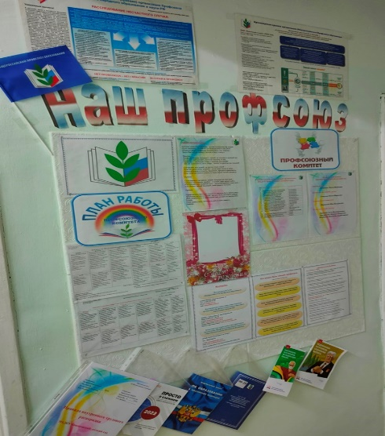-информационный стенд «Наш Профсоюз» и «Профсоюзные Новости».

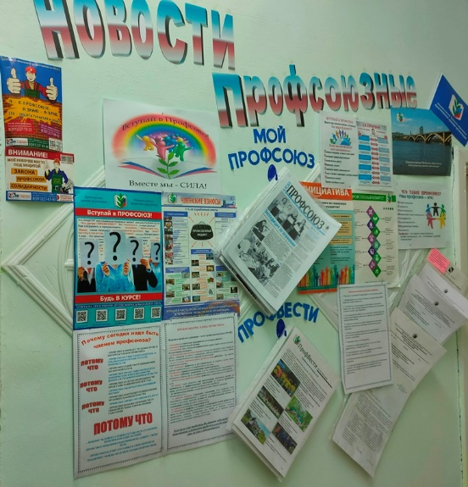

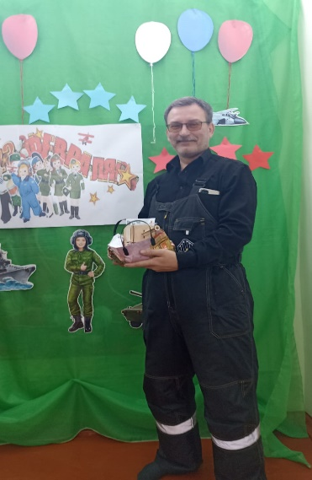Доброй традицией становится поздравление работников с профессиональными и календарными праздниками, с юбилейными датами. В такие дни для каждого находятся доброе слово и материальная поддержка.

Все ветераны пенсионеры, бывшие коллеги, члены профсоюза, всегда в центре внимания, им вручаются подарки от профсоюза в профессиональный праздник «День воспитателя». Дарит открытку Балахтинская территориальная (районная) организация Профсоюза поздравляет юбиляров, членов профсоюза, через газету «Сельская Новь».

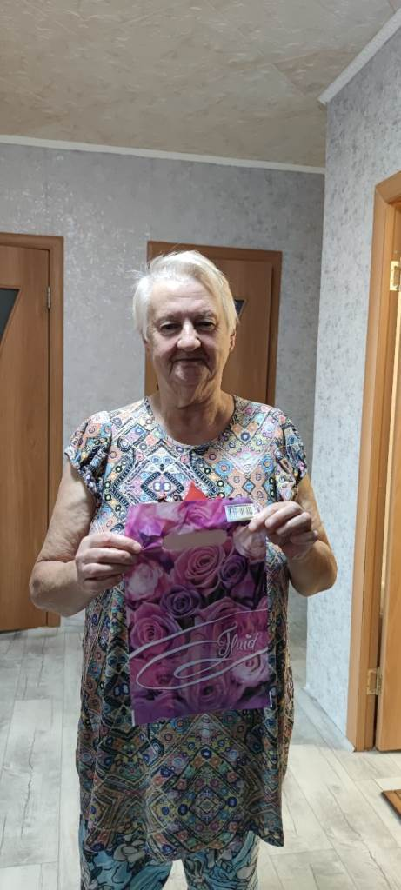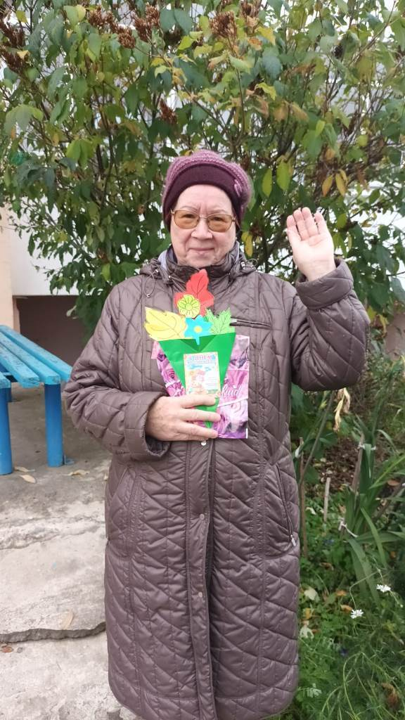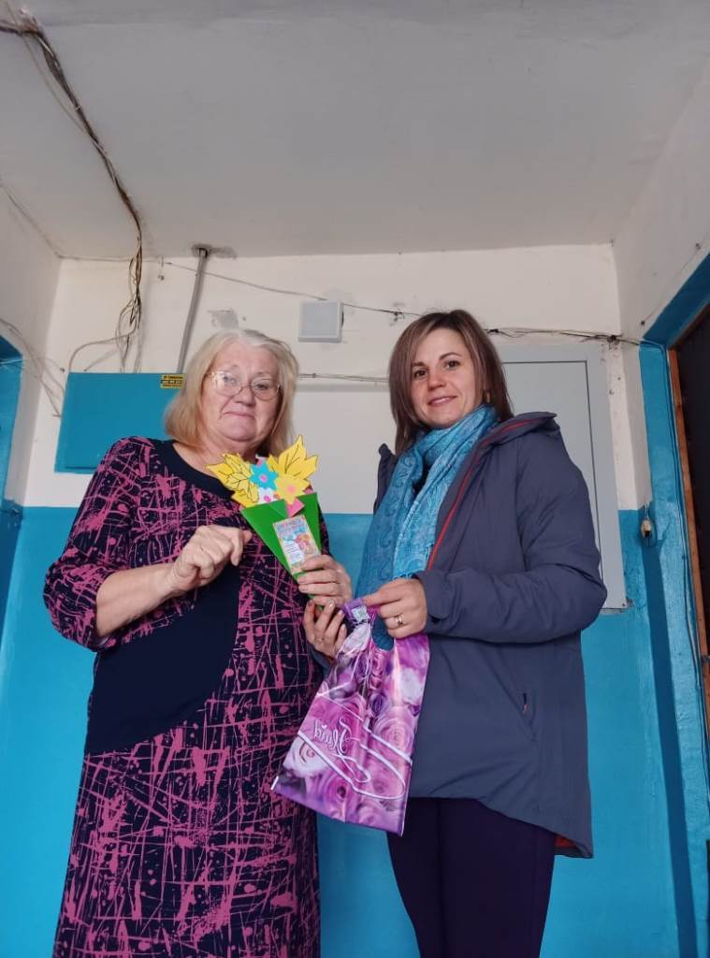

 Наши педагоги ежегодно принимают активное участие в разных конкурсах. Конкурс "Воспитатель года", районный конкурс на соискание профсоюзной премии Героя Социалистического Труда К.А Миксон,

где каждый участник, не зависимо являлся он победителем или нет, получил памятный подарок от Районной профсоюзной организации

Воспитатель Хрусталева М.П принимала участие в районном конкурсе на соискание профсоюзной премии Героя Социалистического Труда К.А Миксон и стала победителем.

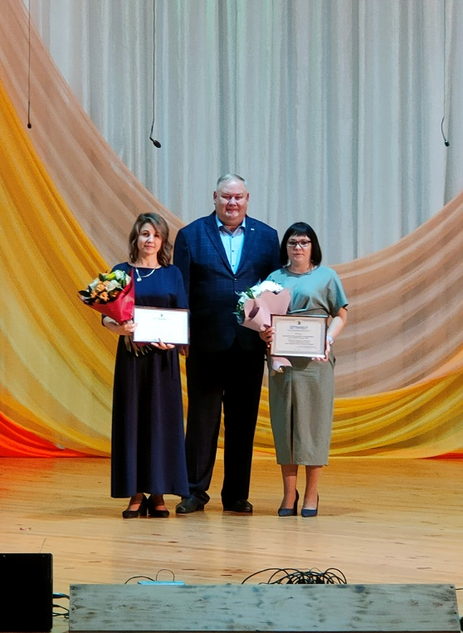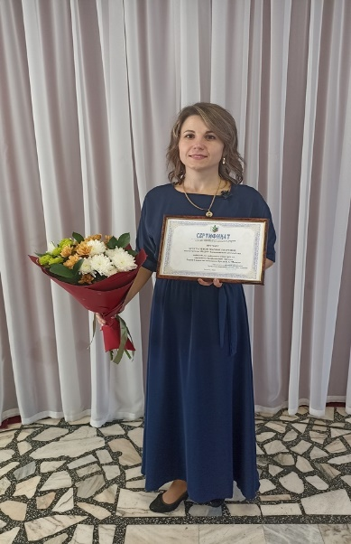

**«Воспитатель года -2023»**

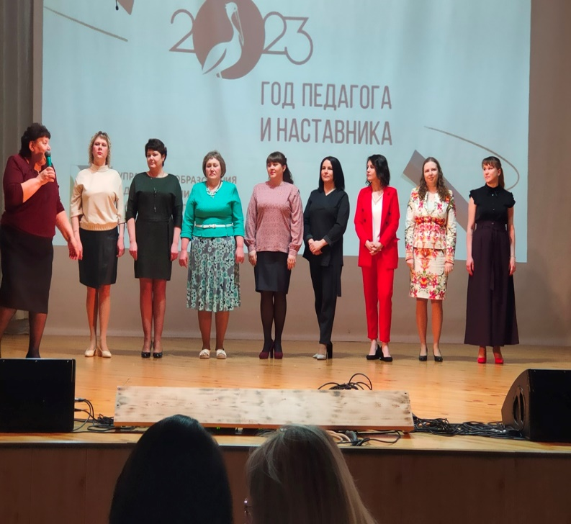В конкурсе «Воспитатель года-2023», наш   детский сад представила воспитатель Марина Петровна Хрусталева.

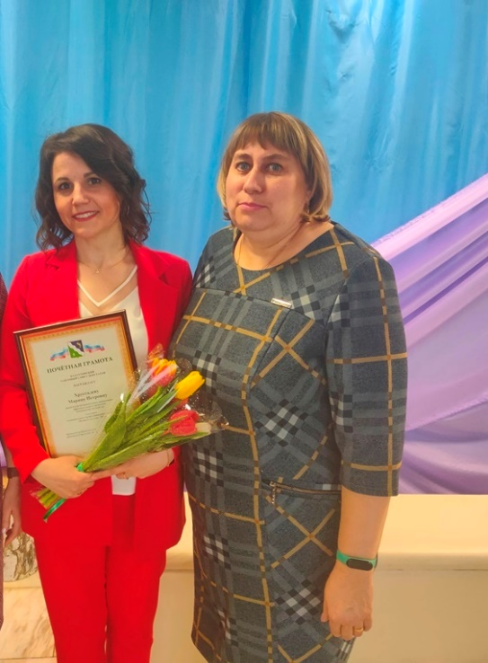

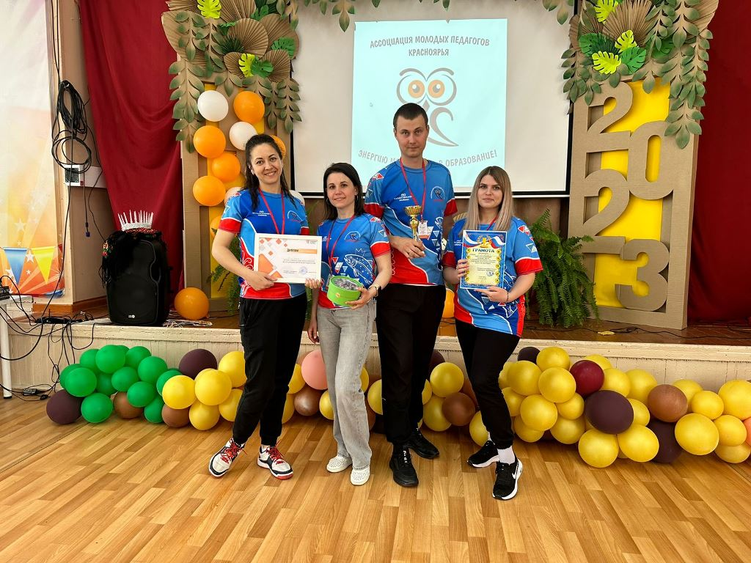Педагог нашего детского сада Хрусталева М.П, приняла участие в Краевом Кубке в Новоселовском районе «Ассоциация молодых педагогов» в сборной Балахтинского района, где наш район занял почетное 1 место!

Все члены Профсоюза пользуются дисконтной картой члена профсоюза для получения скидки при покупках в торгово-производственном предприятии Шнайдер «Чайная лавка», «PRОСПОРТ», «Транзит». В рамках мотивации профсоюзного членства каждый член первички имеет возможность:

• пройти санаторно-курортное лечение в санатории «Тесь», «Саянская благодать», «Катунь», «Белокуриха»

• Принимали участие в летнем отдыхе по программе «Оздоровление»; 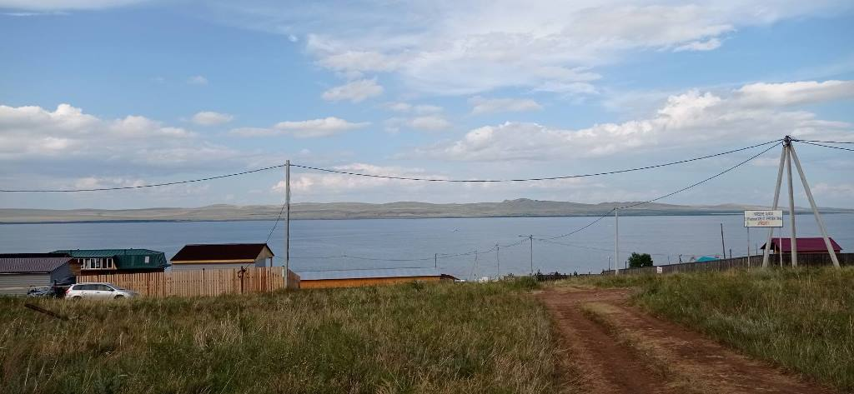

п.Шира- 2023 г Миллер Ф.А

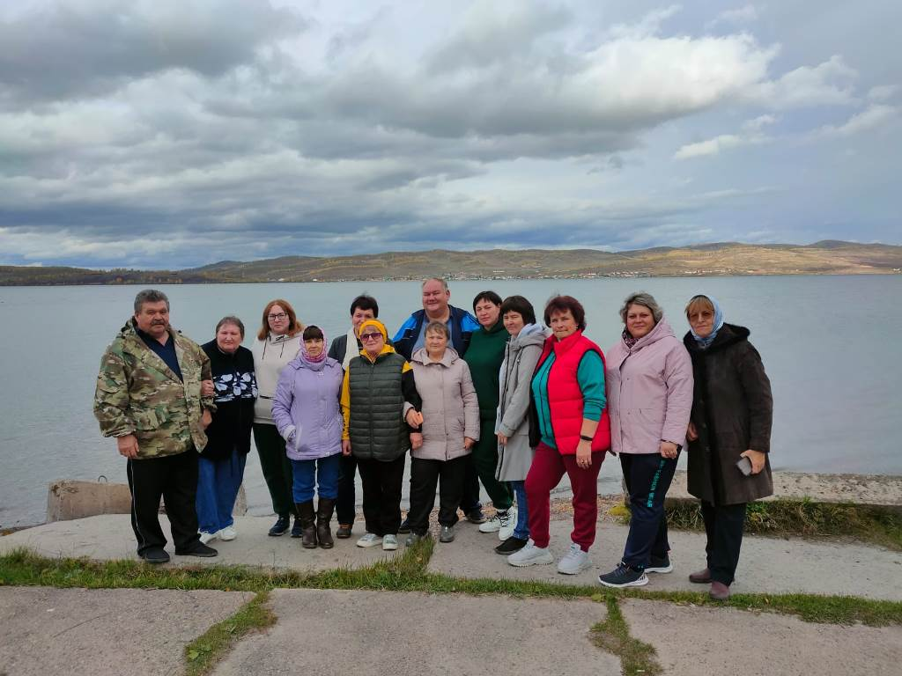

Выездное совещание председателей на о.Парное-2023г

• получить беспроцентное кредитование;

• получить бесплатную юридическую помощь при судебных разбирательствах;

• проявить спортивные способности и творческие таланты при участии в профсоюзных мероприятиях;

• получить материальную помощь в случае возникновения тяжелых жизненных обстоятельств и возврат части денежных средств при проведении операции;

Каждый член первички понимает, что единому, сплоченному, профессиональному союзу по плечу решение важнейшей задачи – сделать профессию педагога, работника детского сада – престижной.

Хочется сказать слова благодарности заведующей нашего ДОУ Зыбайло О.А. за социальное партнёрство и взаимопонимание. Она всегда готова к диалогу, уважительно относится к предложениям профсоюзной организации.

Председатель п.п.о Чихачева О.И